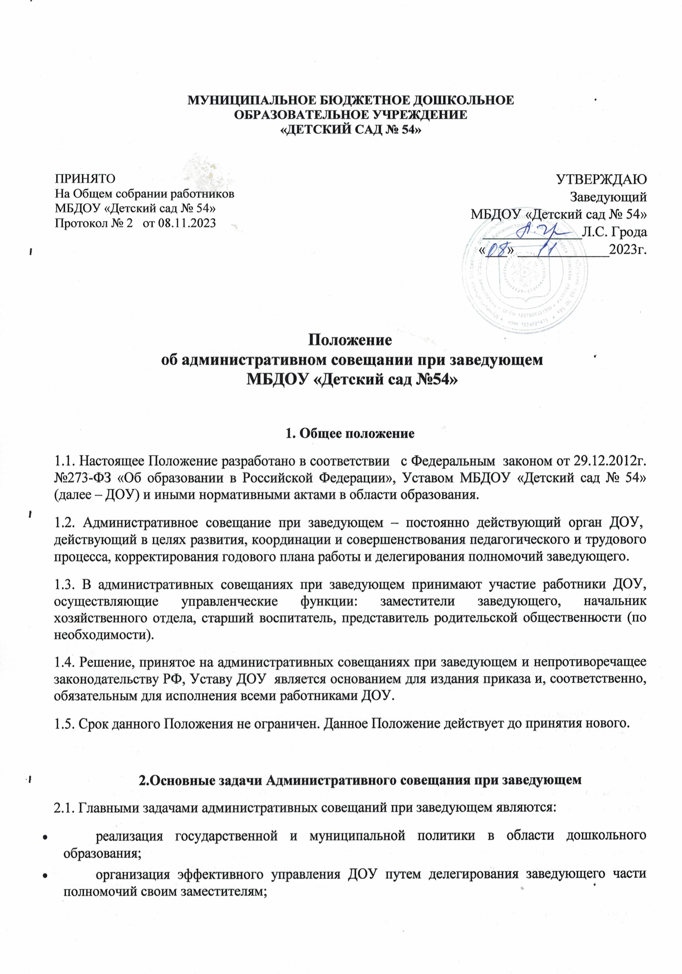

- координация работы всех работников ДОУ, осуществление взаимодействия подразделений;
- координация работы по выполнению плана работы.

  - Функции Административного совещания при заведующем
3.1. На административных совещаниях при заведующем:
- рассматриваются этапы реализация программы развития, годового плана ДОУ;
- координируется работа всех работников ДОУ, организуется взаимодействие и взаимосвязь всех подразделений и работников ДОУ;
- изучаются нормативно-правовые документы в области дошкольного образования;
- рассматриваются вопросы безопасности всех участников образовательного процесса, намечаются мероприятия по выполнению предписаний контролирующих органов;
- рассматриваются вопросы по выполнению требований охраны труда и техники безопасности на рабочих местах, выполнение соглашения по охране труда на календарный год;
- заслушиваются отчеты ответственных лиц по организации работы по охране труда работников, а также справки, акты, сообщения по результатам контрольной деятельности в ДОУ;
- заслушиваются отчеты администрации, медицинских, педагогических и других работников о состоянии здоровья детей, ходе реализации программ, результатах готовности детей к школьному обучению и итоги диагностик;
- обсуждаются и утверждаются планы, проводится анализ выполнения планов, обсуждаются и утверждаются сроки проведения мероприятий, запланированных в годовом плане ДОУ, а также организационные текущие вопросы;
- обсуждаются текущие вопросы работы с родителями (законными представителями) воспитанников;
- обсуждаются текущие вопросы организации взаимодействия с социумом, утверждаются сроки проведения мероприятий;
- обсуждаются вопросы материально – технического оснащения ДОУ, организации административно – хозяйственной работы.

- Организация работы административного совещания при заведующем

4.1. Административное совещание при заведующем ведет заведующий ДОУ.
4.2. Секретарем административного совещания при заведующем назначается любой сотрудник ДОУ.
4.3. В необходимых случаях на административное совещание при заведующей приглашаются педагогические и другие работники ДОУ, не связанные с управленческой деятельностью, представители общественных организаций, учреждений, родители (законные представители) воспитанников.

- Делопроизводство
5.1. Заседания административного совещания при заведующем оформляются протоколом.
5.2. В книге протоколов фиксируются:
- дата проведения заседания;
- количество присутствующих лиц;
- повестка дня;
- ход обсуждения вопросов, выносимых на административное совещание при заведующем;
- предложения, вопросы, рекомендации и замечания членов совещания и приглашенных лиц;
- решение административного совещания при заведующем.
5.3. Протоколы подписываются председателем и секретарем административного совещания при заведующем.
5.4. Нумерация протоколов ведется от начала учебного года.
5.5. Книга протоколов административного совещания при заведующем нумеруется, прошнуровывается, скрепляется подписью заведующего и печатью ДОУ.
5.6. Книга протоколов административного совещания при заведующем хранится в делах ДОУ (5 лет).

